**Итоговый тест**

**по предмету «Физическая культура», 4 класс**

**Учени___________________________________________**

**1. Что такое физическая культура?:**

а) регулярные занятия физическими упражнениями, играми и спортом;  
б) прогулка на свежем воздухе;  
в) культура движений;

г) выполнение упражнений.

**2. Какие органы необходимы для дыхания человека? (Подчеркни)**

Легкие, печень, трахея, желудок, гортань, бронхи, кишечник.

**3. В какой стране зародились Олимпийские игры?**

а) в России.; б) в Англии ; в) в Греции; г) в Италии

**4. Какого цвета Олимпийский флаг?**

а) красный с эмблемой олимпиады б) белый, синий, красный в) белый с олимпийской эмблемой

**5. Как звучит олимпийский девиз? Обведи правильный ответ**

а) «Смелее, выше, сильнее» б) «Длиннее, выше, сильнее»

в) «Длиннее, выше, сильнее» г) «Быстрее, выше, сильнее»

**6. Что такое режим дня?**

а) выполнение поручений учителя;  
б) подготовка домашних заданий;  
в) распределении основных дел в течение всего дня;

г) завтрак, обед и ужин каждый день в одно и тоже время.

**7. Главная опора человека при движении:**

а) мышцы б) внутренние органы в) скелет

**8. От чего зависит осанка человека?**

а) от скелета и мышц б) от связок и сухожилий в) от хрящей и костей

**9. Под осанкой понимается…**

а) привычное положение тела, когда человек сидит, стоит и передвигается;

б) привычка к определённым позам;

в) качество позвоночника, обеспечивающее хорошее самочувствие и настроение.

**10. Каким упражнением можно проверить силу:**

а) Наклон вперед из положения сидя

б) Сгибание и разгибание рук в упоре лежа

в) Поднимание туловища из положения лежа.

**11. Подчеркни лишнее слово?** конь, канат, козёл, перекладина, скакалка,

**12. К какому виду гимнастики относятся стойка на лопатках, мост?**

а) ритмическая гимнастика          б) акробатика

в) зарядка                           г) легкая атлетика

**13. Как называется строй, когда стоят затылок в затылок?**

а) шеренга;        б) интервал; в) колонна.

**14. Прибор для измерения скорости бега – это:**

а) секундомер б) спидометр

**15.Напиши по картинкам название вида спорта.**

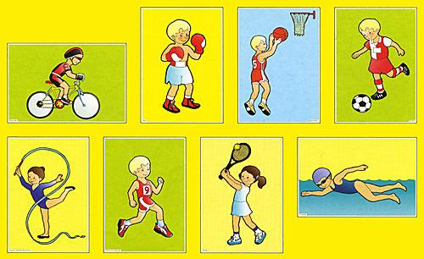

**Верхние рисунки: Нижние рисунки:**

**1.____________________________________**

**2.____________________________________**

**3.____________________________________**

**4.____________________________________**

**5._________________________________**

**6._________________________________**

**7.__________________________________**

**8.__________________________________**

**16. Выбери правила техники безопасности на уроке физической культуры.**

а) запрещается самостоятельно брать спортивный инвентарь, находящийся в спортивном зале и тренерской комнате;

б) держать дистанцию;

в) при обнаружении поломок спортивного оборудования никому об этом не говорить;

г) в случае плохого самочувствия на уроке учащийся должен незамедлительно сообщить об этом учителю физкультуры.

**Оценивание итогового теста**

В заданиях с открытым ответом за грамотность оценка не снижается. Исправления, сделанные ребенком, ошибкой не считаются.

23-26 баллов - оценка «5»

19-22 баллов - оценка «4»

13–18 баллов - оценка «3»

12 баллов и менее – оценка «2»

**Ответы.**

Вопросы № 1, 2-14 по 1 баллу за правильный ответ.

Вопросы № 16 максимально 2 балла (по 1 баллу за каждый правильный ответ).

Вопросы № 2 максимально 4 балла (по 1 баллу за каждый правильный ответ).

Вопросы № 15 максимально 8 балла (по 1 баллу за каждый правильный ответ).

Всего 26 баллов.

1. а

2. Легкие, трахея, гортань, бронхи.

3. в

4. в

5. г

6. в.

7. в

8. а.

9. а

10. б

11. козёл

12. б

13. в

14. а

15. Верхние рисунки:

1.Велоспорт

2. Бокс

3. Баскетбол

4. Футбол

Нижние рисунки:

5. Гимнастика

6. Легкая атлетика

7. Теннис

8. Плавание

16. б, г